课时分层作业(三十五) 单调性

一、选择题
1．已知函数f (x)＝x ln x，则f (x)( )
A．在(0，＋∞)上递增 B．在(0，＋∞)上递减
C．在上递增 D．在上递减
D [函数的定义域为(0，＋∞)，求导函数，可得f ′(x)＝1＋ln x，
令f ′(x)＝1＋ln x＝0，可得x＝，
∴0＜x＜时，f ′(x)＜0；x＞时，f ′(x)＞0.
∴f (x)在上递减，在上递增．故选D.]
2．在R上可导的函数f (x)的图象如图所示，则关于x的不等式x·f ′(x)＞0的解集为( )
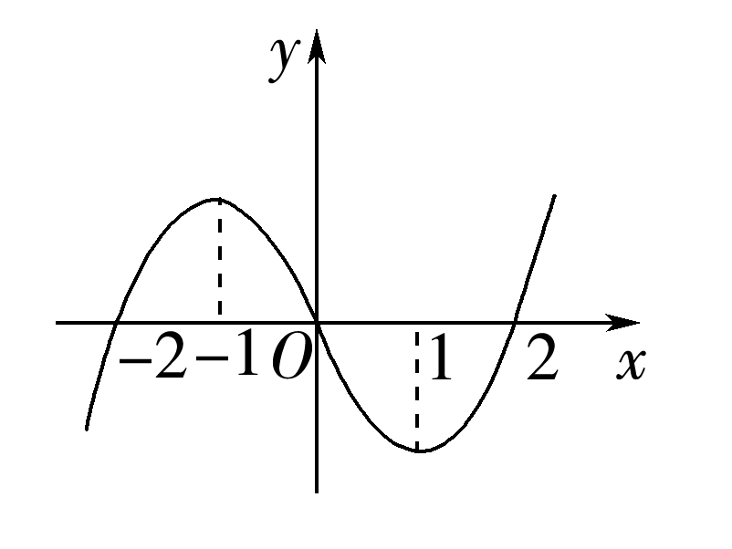
A．(－∞，－1)∪(0，1)
B．(－1，0)∪(1，＋∞)
C．(－2，－1)∪(1，2)
D．(－∞，－2)∪(2，＋∞)
B [当x＞0时，x·f ′(x)＞0⇒f ′(x)＞0⇒函数单调递增；
根据图形知，x＞1或x＜－1⇒x＞1；当x＝0时，不成立；
当x＜0时，x·f ′(x)＞0⇒f ′(x)＜0⇒函数单调递减；
根据图形知，－1＜x＜1⇒－1＜x＜0.综上所述，x∈(－1，0)∪(1，＋∞)，故选B.]
3．已知函数f (x)＝2x－ln |x|，则f (x)的大致图象为( )
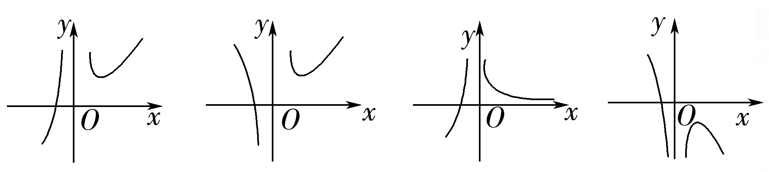
A B C D
A [当x＜0时，f (x)＝2x－ln (－x)，f ′(x)＝2－·(－1)＝2－＞0，所以f (x)在(－∞，0)单调递增，则B、D错误；
当x＞0时，f (x)＝2x－ln x，f ′(x)＝2－＝，则f (x)在单调递减，单调递增，所以A正确，故选A.]
4．函数f (x)＝x³＋kx²－7x在区间[－1，1]上单调递减，则实数k的取值范围是( )
A．(－∞，－2] B．[－2，2]
C．[－2，＋∞) D．[2，＋∞)
B [∵f (x)＝x³＋kx²－7x，∴f ′(x)＝3x²＋2kx－7，
由题意可知，不等式f ′(x)≤0对于任意的x∈[－1，1]恒成立，
所以解得－2≤k≤2.
因此，实数k的取值范围是[－2，2].故选B.]
5．函数f (x)的定义域为R，f (－1)＝2，对任意x∈R，f ′(x)＞2，则f (x)＞2x＋4的解集为( )
A．(－1，1) B．(－1，＋∞)
C．(－∞，－1) D．(－∞，＋∞)
B [依题意可设g(x)＝f (x)－2x－4，所以g′(x)＝f ′(x)－2＞0.
所以函数y＝g(x)在R上单调递增，又因为g(－1)＝f (－1)＋2－4＝0.
所以要使g(x)＝f (x)－2x－4＞0，
即g(x)＞g(－1)，只需要x＞－1，故选B.]
二、填空题
6．函数f (x)＝x－2sin x在(0，π)上的单调递增区间为________．
[令f ′(x)＝1－2cos x>0，则cos x<，又x∈(0，π)，解得<x<π，所以函数的单调递增区间为.]
7．已知函数f (x)＝－x³＋ax²－x－1在(－∞，＋∞)上是单调递减函数，则实数a的取值范围是________．
[－，] [f ′(x)＝－3x²＋2ax－1≤0在(－∞，＋∞)上恒成立且不恒为0，Δ＝4a²－12≤0⇒－≤a≤.即a的取值范围是[－，].]
8．若函数f (x)＝2x²－ln x在定义域内的一个子区间(k－1，k＋1)上不是单调函数，则实数k的取值范围是________．
[因为f (x)定义域为(0，＋∞)，
又f ′(x)＝4x－，
由f ′(x)＝0，得x＝.当x∈时，f ′(x)＜0；当x∈时，f ′(x)＞0.据题意，k－1＜＜k＋1，k－1≥0，解得1≤k＜.]
三、解答题
9．已知函数f (x)＝a ln x－bx²，a，b∈R，函数f (x)在x＝1处与直线y＝－相切．
(1)求实数a，b的值；
(2)判断函数f (x)在上的单调性．
[解] (1)f ′(x)＝－2bx，
由题意解得
(2)由(1)知f (x)＝ln x－x²，f ′(x)＝－x＝－，
∴当x∈时，f ′(x)≥0，f (x)单调递增，当x∈[1，e]时，f ′(x)≤0，f (x)单调递减，
∴函数f (x)的增区间是，减区间是[1，e].
10.已知二次函数h(x)＝ax²＋bx＋2，其导函数y＝h′(x)的图象如图所示，f (x)＝6ln x＋h(x).
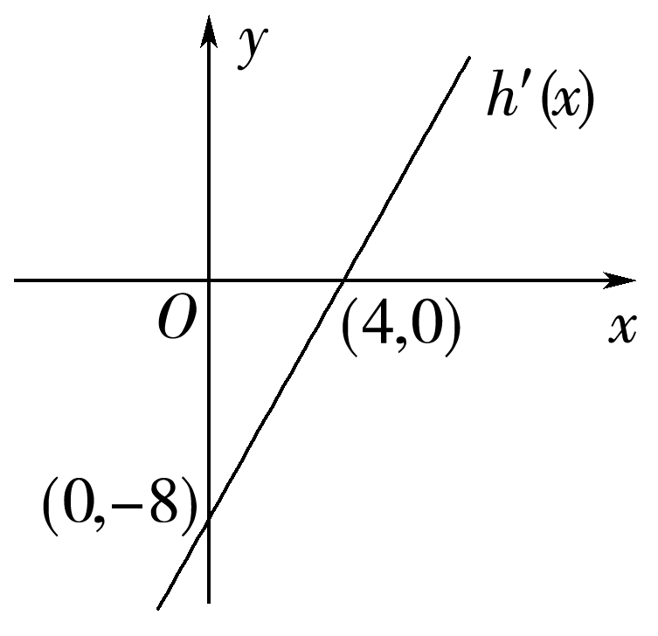
(1)求函数f (x)的解析式；
(2)若函数f (x)在区间上是单调函数，求实数m的取值范围．
[解] (1)由已知，h′(x)＝2ax＋b，
其图象为直线，且过(0，－8)，(4，0)两点，把两点坐标代入h′(x)＝2ax＋b，
∴解得
∴h(x)＝x²－8x＋2，h′(x)＝2x－8，
∴f (x)＝6ln x＋x²－8x＋2.
(2)∵f ′(x)＝＋2x－8
＝(x＞0).
∴当x变化时，f ′(x)，f (x)的变化情况如下表：
x | (0，1) | 1 | (1，3) | 3 | (3，＋∞)
f ′(x) | ＋ | 0 | － | 0 | ＋
f (x) |  |  |  |  | 
∴f (x)的单调递增区间为(0，1)和(3，＋∞)，
f (x)的单调递减区间为(1，3).
要使函数f (x)在区间上是单调函数，
则解得＜m≤.
即实数m的取值范围为.

11．设f (x)，g(x)是定义在R上的恒大于0的可导函数，且f ′(x)g(x)－f (x)g′(x)<0，则当a<x<b时有( )
A．f (x)g(x)>f (b)g(b)
B．f (x)g(a)>f (a)g(x)
C．f (x)g(b)>f (b)g(x)
D．f (x)g(x)>f (a)g(a)
C [因为′＝.又因为f ′(x)g(x)－f (x)g′(x)<0，所以在R上为减函数．又因为a<x<b，所以>>，又因为f (x)>0，g(x)>0，所以f (x)g(b)>f (b)g(x).故选C.]
12．(多选题)若函数y＝e^{x}f (x)(e＝2.71828…是自然对数的底数)在f (x)的定义域上单调递增，则称函数f (x)具有M性质，下列函数中所具有M性质的函数的选项为( )
A．f (x)＝2^{－x} B．f (x)＝3^{－x}
C．f (x)＝x³ D．f (x)＝x²＋2
AD [A中，e^{x}f (x)＝e^{x}·2^{－x}＝在R上单调递增，故f (x)＝2^{－x}具有M性质；
B中，e^{x}f (x)＝e^{x}·3^{－x}＝在R上单调递减，故f (x)＝3^{－x}不具有M性质；
C中，e^{x}f (x)＝e^{x}·x³，令g(x)＝e^{x}·x³，则g′(x)＝e^{x}·x³＋e^{x}·3x²＝x²e^{x}(x＋3)，∴当x＞－3时，g′(x)＞0，当x＜－3时，g′(x)＜0，∴e^{x}f (x)＝e^{x}·x³在(－∞，－3)上单调递减，在(－3，＋∞)上单调递增，故f (x)＝x³不具有M性质；
D中，e^{x}f (x)＝e^{x}(x²＋2)，令g(x)＝e^{x}(x²＋2)，则
g′(x)＝e^{x}(x²＋2)＋e^{x}·2x＝e^{x}[(x＋1)²＋1]＞0，∴e^{x}f (x)＝e^{x}(x²＋2)在R上单调递增，故f (x)＝x²＋2具有M性质．]
13．已知函数f (x)＝＋a ln x＋x，且曲线y＝f (x)在点P(1，f (1))处的切线与直线y＝－2x＋2平行，则a＝________，函数的单调增区间是________．
－1 (2，＋∞) [∵f (x)＝＋a ln x＋x，定义域为(0，＋∞)，
f ′(x)＝－＋＋1＝，
由题知f ′(1)＝a－1＝－2，解得a＝－1，这时f ′(x)＝，由f ′(x)＝0，得x₁＝2或x₂＝－1(舍)，
令f ′(x)＞0，即x²－x－2＞0且x＞0，得x＞2，
所以函数y＝f (x)的递增区间为(2，＋∞).]
14．若函数y＝－x³＋bx有三个单调区间，则b的取值范围是__________．
(0，＋∞) [若函数y＝－x³＋bx有三个单调区间，则y′＝－4x²＋b＝0有两个不相等的实数根，所以b>0.]

15．已知函数f (x)＝ax²＋2x－ln x(a∈R).
(1)当a＝3时，求函数f (x)的单调区间；
(2)若函数f (x)存在单调增区间，求实数a的取值范围．
[解] (1)当a＝3时，f (x)＝x²＋2x－ln x，其定义域为(0，＋∞).
∴f ′(x)＝3x＋2－＝.
令f ′(x)＜0，得0＜x＜，令f ′(x)＞0，得x＞，
∴函数f (x)的减区间为，增区间为.
(2)∵f (x)＝ax²＋2x－ln x(a∈R)的定义域为(0，＋∞)，
∴f ′(x)＝ax＋2－＝(a∈R).
若函数f (x)存在单调增区间，则f ′(x)＞0在区间(0，＋∞)上有解，即ax²＋2x－1＞0在区间(0，＋∞)上有解．
分离参数得a＞，令g(x)＝，则依题意，只需a＞g(x)_{min}即可．
∵g(x)＝＝－1，
∴g(x)_{min}＝－1，
∴a＞－1，
即所求实数a的取值范围为(－1，＋∞).

